小问号订餐系统
需求规格说明书
项目开发人员一览表
姓名 | 学号 | 任职/本次分工
郑江峰 | 172017541 | 组长

日 期：2020年4月8号 星期三

编写说明
标题：
订餐系统需求规格说明书
类别：文档
编辑软件：office word 中文版
目录
一、 引言 - 3 -
1、编写目的 - 3 -
2、项目背景 - 3 -
3、定义 - 4 -
4、参考资料 - 4 -
二、 任务概述 - 4 -
1、目标 - 4 -
2、运行环境 - 5 -
3、条件与限制 - 5 -
三、 数据描述 - 6 -
1、数据模型 - 6 -
1.1 ER图 - 6 -
1.2 数据流图 - 6 -
1.3 数据表描述 - 8 -
1.4 数据表结构 - 8 -
四、 功能结构图 - 10 -
五、 功能需求 - 10 -
1、功能划分 - 10 -
2、功能描述 - 10 -
六、 性能需求 - 11 -
1、 数据精确度 - 11 -
2、方便性： - 11 -
3、泛用性 - 11 -
七、 其他需求 - 12 -
A、可使用性需求： - 12 -
B、环境需求： - 12 -
C、可移植性需求： - 12 -
D、可维护性需求： - 12 -

引言

1、编写目的
当今快节奏时代下，我们总有忙碌到无法自己动手下厨解决吃饭问题的时候，这时候我们就会想着节省时间，通过外卖的方式解决一顿饭。近些年来外卖业务急剧增长，没有丝毫下降的趋势。而利用网上订餐的方式一来可以节省商家那边的人力和时间成本，二来用户这边也可以方便快捷一目了然的完成点菜下单等步骤。这种业务方式在几年来的发酵下发展的越来越成熟，人们渐渐地都接受了这种业务方式。我们这次设计的软件提供了一个订餐平台给用户和商户。订餐管理系统的用户很广，只要懂得如何使用智能手机进行网上订餐的人都有可能成为客户，用户还包括商户和管理员。客户可以使用订餐管理系统来进行商户提供更多商品的查询，若无账号则可以创建新的账号。客户还可以进行订餐服务和联系商家。商户则可以查看用户订单和进行账号注册。管理员则管理着客户和商户的使用动态。
本文档包含真香订餐系统的需求分析、系统功能结构图、数据库关系模型、数据库设计，帮助更好的了解本项目的内容。
本文档可作为项目经理、系统分析工程师、系统设计工程师、开发工程师、测试工程师的参考资料。
本文档目的为明确组内各成员的具体目标，统一目的，让成员能在规定时间内提前有想法并提前进入工作。

2、项目背景
随着网络的发展，各式各样的以前我们从来都想不到的东西都可以通过网络来互相建立连接关系。从前我们根本不会想到现在坐在家里就可以使用手机来点外卖，网络上的订餐平台改变了我们的生活方式。使用网上订餐具有便利性高、可靠性高、使用寿命长、成本低、信息量大等等的特点。这些优点能够让我们的日常用餐变得更加的方便和快速，因此我们想开发一个订餐管理系统。
对于商家来说，最苦恼的事情可能就是产品卖不出去，但是通过网络的手段，在订餐平台上登记并宣传自己的店铺，就算地理位置少有人光顾，但在网络这个利器的帮助下可以顺利地增加自己的销售量，从而增加利益。因此，各种实体店铺都需要研制一款成本低又能达到提高利润的订餐管理系统。
真香订餐系统是一功能较为完善的管理软件，具有数据操作方便高效迅速等优点。该软件采用功能强大的数据库软件MySQL和Eclipse Java EE IDE for Web Developers开发工具进行开发，具有很好的可移植性，可在应用范围较广的WINDOWS系列等操作系统上使用。除此以外，该系统可通过访问权限控制以及数据备份功能，确保数据的安全性。

3、定义
[1] 服务器：服务器是计算机的一种，它是网络上为客户端计算机提供各种服务的高性能的计算机。
[2] 客户端：这里的客户端指的是能够合法的连接服务器并且能够向服务器发出请求的运行在用户的计算机上的程序
[3] 注册：用户在使用系统的实际功能前将自己的信息进行登记
[4] ID：ID=Identification 身份。就是用户名或帐号，是能证明用户身份的替代物 ，在此次开发的软件里id是唯一的，是用户注册的时候填写的用来证明自己身份的账号。
[5]真香订餐系统：本次开发的产品的名称。
[6]送餐员：送餐员是指将食品送至指定位置的一群人，本系统中送餐员通过商品在商家和客户之间存在联系

4、参考资料
[1] 薄宏．数据库系统原理与设计[M]．广州：中山大学出版社，2015.8
[2] 王冰 费志民．SQL Server数据库应用技术（第2版）[M]．北京：北京理工大学出版社，2016.8
[3] 王珊.数据库系统概论（第5版）[M]．北京：高等教育出版社，2014.9
[4] 施佰康《数据库教程》
[5] 陶宏才《数据库原理及设计》 清华大学出版社
[6] Craig Larman（美）著《UML和模式应用》。
[7]王珊，萨师煊著《数据库系统概论（第四版）》。

任务概述

1、目标
此项目目标为订餐管理的设计和编码实现。主要实现以下模块：身份识别模块（登录注册）、个人信息管理模块、商品展示模块、商品管理模块、购物车、派送员对接模块、历史订单模块、管理员管理模块等。具体见功能描述。

2、运行环境
本系统既有客户端部分，又有服务器部分
客户端硬件要求：
CPU：Pentium ，内存：８Ｍ以上，硬盘：１００Ｍ以上
软件要求：由于本产品使用的是JAVA语言所以您可以将它添加到任何支持java平台的操作系统（例如，IBM Operating System/400 (OS/400)，WINDOWS ,LINUX）中。
服务器的运行硬件要求:
CPU：Pentium ，内存：64Ｍ以上，硬盘：１００Ｍ以上
软件要求:由于服务器对系统稳定性和安全性需求较高,故服务器端应运行在linux或windows 8、windows10等稳定性较强或相对较强的操作系统上.
Java Runtime Environment (JRE) 系统要求
平台：Windows XP (SP1 SP2), Windows 2003, Windows 7, Windows 8, Windows 10
JRE 版本：1.8.0版本及以上的Jre
磁盘空间要求：100M以上
安装 JRE 之前，请确保已安装用于支持此发行版本的全部修补程序。
Windows 系统要求
系统要求
• Windows 98（1st 和 2nd Edition）或
• Windows ME 或
• Windows NT (Service Pack 6a) 或
• Windows 2000 (Service Pack 3) 或
- Windows 7
- Windows 8
- Windows 10
支持的浏览器
• Internet Explorer 5.5 (SP2+), 6.x

网络要求：
稳定的网络连接。

3、条件与限制
由于本系统涉及到大量的后端和前端知识、加上数据库的使用，某些功能可能由于技术问题无法达到实现的目的，本篇描述功能可能与最终成果有所出入。
本系统的使用是建立在互联网标准通信协议上的，其中支持的协议包括：IP协议、TCP协议、UDP协议。

用例描述
工作人员需求：
能够正常登录系统；实现订单管理，包括配单、取消订单；菜品管理包括菜品的上架与下架；实现销售记录查询
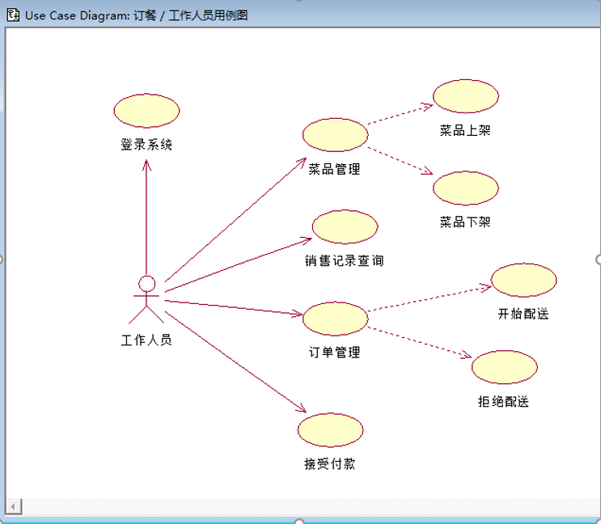
3-1 工作人员用例图
顾客用例：
顾客能够正常的注册、登录系统，能够搜索菜品，下单之后可以查询订单，可以把菜加入购物车。
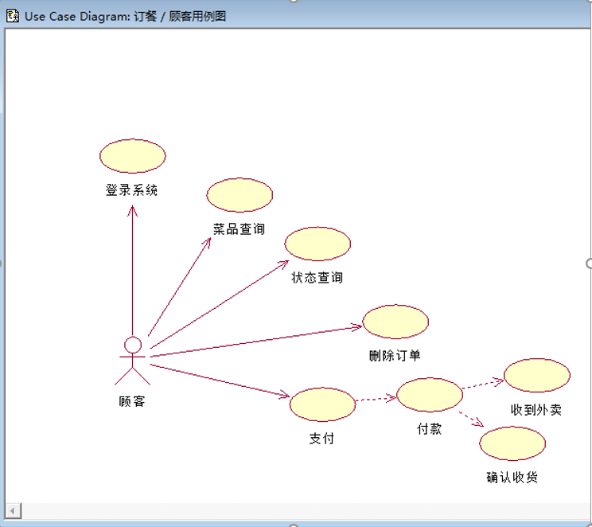
3-2 顾客用例图
系统管理员用例：
系统管理员需要对用户进行账户管理，但不可随意对用户密码进行更改或查看；对菜进行修改以及进行对系统的维护
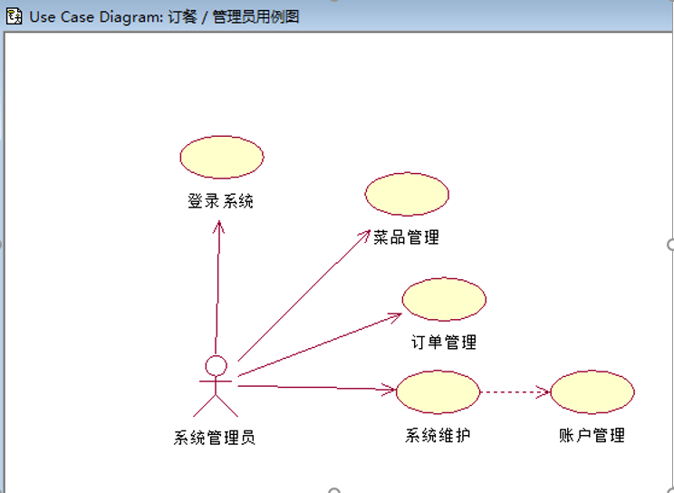
3-3 系统管理员用例图

功能结构图
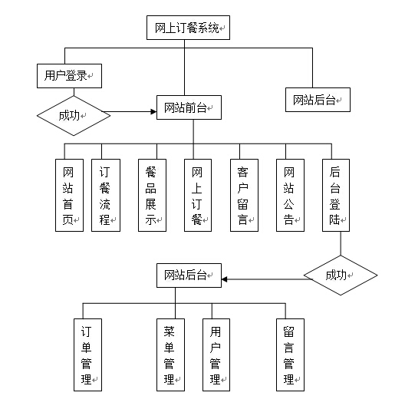

功能需求

1、功能划分
主要包括以下模块：身份识别模块（登录注册）、个人信息管理模块、商品展示模块、商品管理模块、购物车、派送员对接模块、历史订单模块、管理员管理模块等

2、功能描述
2.1身份识别模块（登录注册）
用户、商家、送餐员、管理员可以分别进行登录注册。用户在界面中输入用户名、密码及验证码信息后点击确定将数据传输到服务器进行验证，验证成功进入到用户角色对应的系统管理界面，验证失败返回登录界面并提示失败信息。
2.2个人信息管理模块
用于修改查看用户的个人信息联系方式、称呼、取餐地址等。
2.3商品展示模块
界面中展示菜的图片，名称（显示普通价和会员价），价格。点击后显示本菜色的详情和评分。在用户登录后在界面上显示一个标识来标志用户登录。提供各种排序如菜的样式，价格，时间。提供菜名查询。最后将要点的菜放入购物车。
2.4商品管理模块
用于修改菜的图片，名称（显示普通价和会员价），价格等信息。在管理员和店家登录后在界面上显示一个标识来标志。
2.5购物车
购物车显示选购商品，数量，价格，总汇。并有送货地址、联系人、送货时间。
2.6派送员对接模块
送餐员登录后可在此模块查看商家位置以及派餐点位置、查看客户反馈、以及商家和消费者的联系方式。
2.7历史订单模块
此模块可查看用户的消费记录以及历史评价。
2.8管理员管理模块
供管理员对此系统的各项数据进行相应的增删查改工作。

性能需求

数据精确度
客户可以精确地获取餐品信息，店家可以精确地获取用户的订单信息等。

2、方便性：
客户可以随时使用并进行订餐，商户可以及时收到客户的订餐信息并处理等。

3、泛用性
界面完善度高、操作简单友好，帮助管理员更为高效地管理数据，也方便订单管理。

其他需求

A、可使用性需求：
对相应的按钮有提示、界面友好，功能不会冲突，能在很大程度上保护用户隐私。

B、环境需求：
参见系统需求。

C、可移植性需求：
java平台兼容。

D、可维护性需求：
数据和程序独立。

